- Combien d'opérateurs de recherches peuvent être utilisés : 15

- Quelle requête devriez vous faire pour trouver les derniers tweets contenant les mots "Afrika" ET "code"
La requête pour trouver les derniers tweets contenant le mot Africa est :
https://api.twitter.com/1.1/search/tweets.json?q=%23Africa
Et celle des derniers tweets contenant le mot
https://api.twitter.com/1.1/search/tweets.json?q=%23code
- Testez vos suppositions grâce à la console

https://api.twitter.com/1.1/search/tweets.json?q=%23Africa

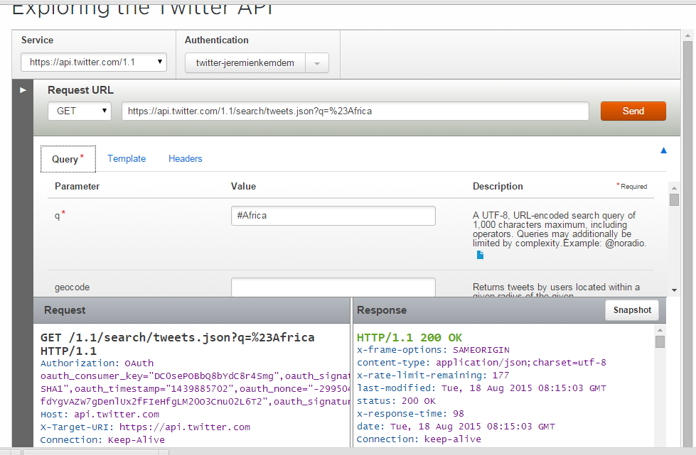

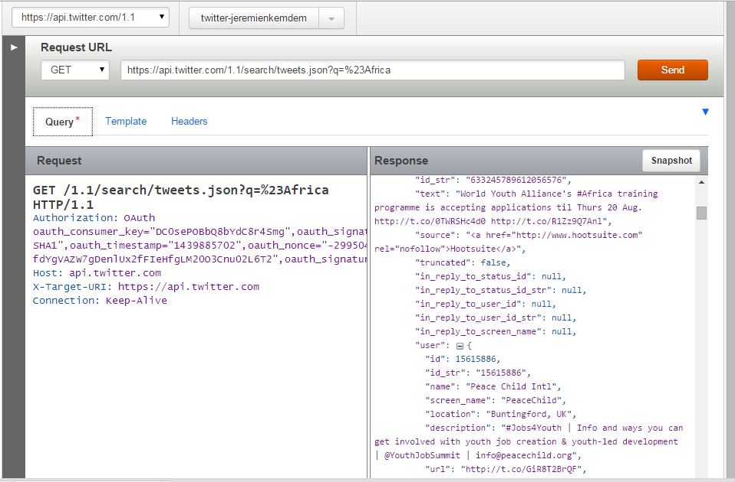

https://api.twitter.com/1.1/search/tweets.json?q=%23code
